บทที่ 6
การดำเนินงาน

ในโครงงานนี้ จะประกอบไปด้วยโปรแกรม
1. เพอร์ซันนอลไฟร์วอล
- ส่วนการติดต่อระหว่างไคลเอนต์และเซิร์ฟเวอร์
- ส่วนควบคุมการทำงาน

6.1 เพอร์ซันนอลไฟร์วอล
6.1.1 หลักการ
เนื่องจากไฟร์วอลที่ทำงานอยู่บนระดับเกทเวย์มีราคาสูง ทำให้สำนักงานขนาดย่อมที่มีจำนวนเครื่องคอมพิวเตอร์ไม่มาก ไม่คุ้มค่าแก่การลงทุน จึงนำเพอร์ซันนอลไฟร์วอลมาใช้งาน ซึ่งข้อเสียของการนำเพอร์ซันนอลไฟร์วอลมาใช้งานนี้ ทำให้การควบคุม การกระจายกฎ เป็นไปอย่างไม่เหมาะสม กล่าวคือ ผู้ใช้เครื่องสามารถที่จะกำหนดกฎ สิทธิในการใช้งานได้เอง อีกทั้งเมื่อมีการเพิ่มคอมพิวเตอร์ใหม่ ก็จะต้องมีการติดตั้งเพอร์ซันนอลไฟร์วอล และกำหนดกฎเกณฑ์ใหม่อีกครั้ง ดังนั้น เราจึงพัฒนาสถาปัตยกรรมของไฟร์วอล โดยการกระจายกฎจากส่วนกลางผ่านเอเจนต์เพื่อความสะดวกและเพิ่มประสิทธิภาพของการใช้งานมากยิ่งขึ้น

6.1.2 ขอบเขตความสามารถ
เครื่องทุกๆ เครื่องในเครือข่ายจะต้องมีเอเจนต์ฝังตัวทำงานอยู่ ซึ่งเอเจนต์ทั้งหลายนั้นจะทำหน้าที่คล้ายกับเพอร์ซันนอลไฟร์วอล คือจะทำหน้าที่ตรวจสอบแพ็คเก็ตที่เข้า - ออกเครื่องนั้นๆ แต่จะต่างกับเพอร์ซันนอลไฟร์วอลธรรมดาตรงที่สามารถควบคุม ดูแล และบริหารเอเจนต์ทั้งหมดจากส่วนกลาง โดยผู้ใช้จะไม่รับรู้ถึงการทำงานของเอเจนต์ อีกทั้งผู้ดูแลระบบ สามารถกำหนดกฎให้กับผู้ใช้แต่ละคนตามความเหมาะสมว่าบุคคลนั้น มีสิทธิ์ในการใช้บริการมากน้อยเพียงใด จากสถาปัตยกรรมการทำงานแบบนี้ทำให้สามารถที่จะรวมเอาข้อดีของไฟร์วอลทั้งสองประเภทเอาไว้เข้าด้วยกันได้

6.1.3 หน้าที่การทำงาน
การตรวจสอบและกรองแพ็คเก็ต
การตรวจสอบและกรองแพ็คเก็ตสามารถทำได้ผ่าน Windows 2000 Packet Filtering API ในวินโดวส์ 2000 นั้นได้มี API (Application Programming Interface) ที่ใช้สำหรับทำแพ็คเก็ตฟิลเตอร์โดยเฉพาะมาให้ โดยไลบรารีของ API นี้จะอยู่ใน Microsoft Platform SDK ในไฟล์ IphIpApi.lib โดยจะต้อง include เฮดเดอร์ไฟล์ ชื่อ Fltdefs.h เข้าไปด้วย ซึ่งสำหรับรายละเอียดได้มีการกล่าวไปแล้ว

สำหรับขั้นตอนการทำงานของ Packet Filtering API เป็นดังนี้
สร้าง Filter Descriptor
สร้าง Interface
กำหนดค่าให้ Filter Descriptor
ใส่ Filter Descriptor ลง Interface
Bind Interface เข้ากับหมายเลขไอพี

รูปที่ 6-1 ขั้นตอนการทำงานของ Packet Filter API
รูปแบบกฎของไฟร์วอล
สำหรับโครงสร้างกฎของไฟร์วอลนั้นได้ยึดตามรูปแบบของ Windows 2000 Packet Filter API ซึ่งเป็นดังต่อไปนี้

Src Address | Src Mask | Src Port | Dst Address | Dst Mask | Dst Port | Protocol

6.2 ส่วนการติดต่อระหว่างไคลเอนต์และเซิร์ฟเวอร์
สำหรับการติดต่อกับระหว่างไคลเอนต์และเซิร์ฟเวอร์นั้น จะกระทำผ่านโพรโตคอล TCP ซึ่งจะมีส่วนในการรับผิดชอบความถูกต้องของข้อมูลอยู่แล้ว เมื่อมีการส่งข้อมูลการเชื่อมต่อแบบ TCP ก็จะถูกสร้างขึ้น และหลังจากส่งข้อมูลเสร็จการเชื่อมต่อก็จะถูกทำลายทันที โดยข้อมูลที่มีการส่งระหว่างกันนั้นคือคำสั่งต่างๆนั่นเอง โดยรูปแบบของคำสั่งเป็นดังนี้
COMMAND
DATA (Optional)

ส่วนของ COMMAND เป็นส่วนที่ระบุคำสั่ง และส่วนของ DATA นั้นอาจจะมีหรือไม่มีก็ได้ โดยถ้ามีก็จะเป็นเนื้อข้อมูลที่เกี่ยวข้องกับคำสั่งนั้นๆ เช่นกฎของการฟิลเตอร์

    - ลักษณะทั่วไปของการติดต่อ
ทั้งฝั่งไคลเอนต์และเซิร์ฟเวอร์จะมีการสร้างซ็อคเก็ต ขึ้นมาฝั่งละ 2 ซ็อคเก็ต โดยซ็อคเก็ตหนึ่งทำหน้าที่รอรับการเชื่อมต่อ ส่วนอีกซ็อคเก็ตหนึ่งจะใช้เมื่อต้องการจะเชื่อมต่อไปยังเครื่องอื่นๆ กล่าวอีกนัยหนึ่งคือซ็อคเก็ตหนึ่งไว้สำหรับรับข้อมูล อีกซ็อคเก็ตหนึ่งใช้ส่งข้อมูล โดยผู้ส่งข้อมูลจะเป็นผู้สร้างการเชื่อมต่อเท่านั้น

    - ส่วนประกอบของการติดต่อ
สำหรับส่วนของการส่งข้อมูลนั้น จะกระทำผ่านคลาส CSocket ซึ่งเป็นคลาส MFC ที่ครอบการทำงานของ Winsock ไว้อีกทีหนึ่ง ซึ่งข้อดีของ CSocket คือ เราจะมองการรับ/ส่งข้อมูลเป็นการทำ Serialization เหมือนกับการบันทึกข้อมูลลงดิสก์หรืออื่นๆ ซึ่งทำให้ง่ายและเกิดความยื่นหยุ่นในการออกแบบขึ้น

Serialization
Serialization เป็นวิธีการในการจัดเก็บ/ดึงออปเจกต์จากแหล่งข้อมูลต่างๆเช่น แฟ้มข้อมูล หน่วยความจำ รวมทั้งซ็อคเก็ตให้เป็นไปในรูปแบบวิธีการเดียวกัน แนวคิดของ Serialization คือออปเจกต์ควรที่จะสามารถบันทึกสถานะปัจจุบัน ซึ่งมักจะหมายถึงค่าของสมาชิกต่างๆไปสู่ตัวกลางต่างๆ เช่น ไฟล์ หน่วยความจำ ซ็อคเก็ต เป็นต้น ได้ ซึ่งในเวลาถัดไป ออปเจกต์ก็สามารถที่จะถูกสร้างขึ้นโดยการอ่านค่ากลับมาจากตัวกลางต่างๆเหล่านั้นได้อีกทีหนึ่ง ซึ่งออปเจกต์แต่ละตัวจะรับผิดชอบการบันทึกและอ่านสถานะและค่าต่างๆของตัวเอง
สำหรับ MFC นั้น ในการทำ Serialization จะใช้คลาส CArhive ซึ่งมีหน้าที่เป็นตัวกลางระหว่างออปเจกต์ที่ต้องการ Serialize กับออปเจกต์ของสื่อที่ต้องการจะ Serialize ลงไป โดยรูปแบบโครงสร้างของการ Serialization ใน MFC นั้นเป็นไปตามรูปแบบ Design Patterns แบบ Bridge Pattern

CArchive
Flush()
IsLoading()
IsStoring()
Read(…)
Write(…)
(etc.)
CFile
Read(…)
Write(…)
Flush()
(etc.)
CSocketFile
Read(…)
Write(…)
Flush()
(etc.)
CStdioFile
Read(…)
Write(…)
Flush()
(etc.)
COleStreamFile
Read(…)
Write(…)
Flush()
(etc.)
CMemFile
Read(…)
Write(…)
Flush()
(etc.)

รูปที่ 6-2 รูปแบบของ MFC Serialization

ออปเจกต์ที่ต้องการจะทำ Serialize นั้นจะติดต่อกับออปเจกต์ของคลาส CArchive ซึ่งจะทำหน้าที่ติดต่อกับออปเจกต์จากคลาสที่สืบทอดมาจาก CFile อีกทีหนึ่งหมายความว่าออปเจกต์ที่ต้องการจะ Serialize นั้นไม่จำเป็นจะต้องคำนึงว่าสื่อที่จะทำการ Serialize ลงไปนั้นจะเป็นซ็อคเก็ตหรือว่าแฟ้มข้อมูล โดยทุกอย่างจะมีการทำงานที่เหมือนกันหมดเนื่องจากกระทำผ่าน CArchive นั่นเอง
สำหรับการที่จะทำให้คลาสใดนั้นสามารถ Serialize ได้จะต้องทำขั้นตอนดังต่อไปนี้
- สืบทอดคลาสจาก CObject
- โอเวอร์ไรด์ฟังก์ชัน Serialize()
- ประกาศมาโครDECLARE_SERIAL
- สร้างคอนสตรัคเตอร์ที่ไม่รับอาร์กูเมนต์ใดๆ
- ประกาศมาโคร IMPLEMENT_SERIAL ในไฟล์
การใช้วิธีการนี้สามารถทำให้เราออกแบบโปรแกรมในระดับที่สูงขึ้นมาได้ เนื่องจากข้อมูลที่รับ/ส่งโดยการ Serialize นั้นเป็นออปเจกต์จะถูกแปลงเป็นสตรีมผ่านช่องทางการส่งไปยังสู่อีกฝั่งหนึ่ง ซึ่งในกระบวนการ Serialize และ De-Serialize นั้นจะรับผิดชอบในรายละเอียดปลีกย่อยต่างๆเองทั้งหมด เช่นการสร้างออปเจกต์ที่ปลายทางขึ้นมา

จากวิธีดังกล่าวทำให้สามารถออกแบบโพรโตคอลให้อยู่ในรูปแบบของออปเจกต์ได้เป็นดังนี้
COMMAND
DATA
MSG

ทุกครั้งที่ส่งข้อมูลจะส่งเป็นออปเจกต์ของ Msg ไป ซึ่งในออปเจกต์ Msg นั้นจะประกอบไปด้วยส่วนของ Command ซึ่งเป็นส่วนที่ระบุคำสั่ง และส่วน Data ซึ่งเป็นส่วนที่ใส่ข้อมูลถ้ามี เช่นกฏสำหรับไคลเอนต์ และในคำสั่งที่ไม่ต้องมีข้อมูลส่วนนี้ก็สามารถที่จะว่างเปล่าได้

6.3 ส่วนควบคุมการทำงาน
    - ฐานข้อมูล
      - การออกแบบฐานข้อมูล
เนื่องจากตารางที่ใช้ในการเก็บข้อมูล จะต้องมีข้อมูลที่สัมพันธ์กัน เพื่อให้ข้อมูลต่างๆ อยู่รวมกันเป็นกลุ่ม และจะต้องมีความถูกต้องตาม Integrity Rule เพื่อลดปัญหาความซ้ำซ้อน และปัญหาต่างๆ ที่เกิดขึ้น เมื่อมีการเพิ่ม , ลบ หรือแก้ไขข้อมูลในตาราง จึงได้นำเอา ER Diagram มาใช้ในการออกแบบ และทำ 5-Normalization
Client
ClientIP
Group
GroupNo
Type
use
Rule
RuleNo
has
m
1

n

m

รูปที่ 6-3 ER Diagram ของฐานข้อมูลกฎ
กลุ่มของกฎ 1 กลุ่ม สามารถมีได้หลายกฎเกณฑ์
กฎเกณฑ์ 1 กฎ สามารถมีอยู่ได้ในหลายกลุ่ม
เป็นความสัมพันธ์แบบ m : n
m : n สร้างตารางใหม่ของแต่ละ Relationship
Rule Table ใช้เก็บฟิลด์ต่างๆของกฎเกณฑ์ ที่นำมาใช้การในฟิลเตอร์
RuleNo SrcAddr SrcMask SrcPort PortRange DstAddr DstMask DstPort PortRange Ptcol Protocol

SetType ใช้เก็บประเภทของกลุ่มว่าเป็นกลุ่มที่เก็บกฎเกณฑ์ที่เป็นมาตรฐาน
GroupNo Type

RuleSet Table ใช้เก็บกฎเกณฑ์เป็นกลุ่ม เพื่อสะดวกต่อผู้ดูแลในการแจกจ่ายกฎให้กับไคลเอนต์ นำไปใช้
GroupNo RuleNo

ไคลเอนต์หนึ่ง เรียกใช้กฎเกณฑ์ได้เพียงกลุ่มเดียว
กลุ่มของกฎ 1 กุล่ม ถูกเรียกใช้ได้จากหลายไคลเอนต์
เป็นความสัมพันธ์แบบ 1 : m
1 : m นำ Primary Key ของ many มาเกาะ
Client Table ใช้เก็บข้อมูลของผู้ใช้และกลุ่มของกฎเกณฑ์ที่ใช้
ClientIP GroupNo

6.3.1.2 การติดต่อกับฐานข้อมูล
การติดต่อกับฐานข้อมูลโดยผ่านไดรเวอร์ ODBC โดยจะต้องสร้าง Data Source ผ่าน ODBC Administrator
ODBC สนับสนุนคลาสต่างๆ ดังนี้
คลาส CDatabase เป็นคลาสที่แสดงการติดต่อกับแหล่งข้อมูลต่างๆ เช่น SQL , dBase , Microsoft Access ในการติดต่อกับ Database ทุกครั้ง เราจะต้องสร้างอ๊อบเจ็กต์ของ CDatabase ด้วยการเรียกฟังก์ชัน Open ขึ้นมาก่อน เพื่อกำหนดว่าต้องการเรียกใช้ Data Source ใด การใช้ ExecuteSQL เพื่อรัน SQL สเตทเม็นท์ และ Close เพื่อปิดการติดต่อข้อมูล
คลาส CRecordset เป็นคลาสที่แสดงเซตของเรคคอร์ด โดยคลาสนี้ถูกสร้างจาก MFC AppWizard อ๊อบเจ็กของคลาสนี้ แบ่งออกได้เป็น 2 ชนิด คือ ไดนาเซต (Dynaset) และ Snapshot ซึ่งไดนาเซ็ตเป็นแบบไดนามิก คือ ถ้าเราอัปเดทข้อมูลในเรคคอร์ดแล้ว ก็จะเห็นข้อมูลเปลี่ยนแปลงทันที แต่ Snapshot จะเป็นแบบสเตติก เมื่อทำการอัปเดทข้อมูลจะไม่มีผลต่อข้อมูลจนกว่าจะเรียกคำสั่ง Requery อีกครั้ง
การเรียกใช้ Store Procedure เป็นโค้ดที่ถูกเขียนขึ้นมาจาก SQL สเตทเม็นท์และถูกเก็บไว้ในฐานข้อมูลของเซิร์ฟเวอร์ ซึ่งโปรแกรมอื่นๆ สามารถเรียกใช้ได้ ข้อดีของการใช้ Store Procedure คือ Store Procedure ถูกคอมไพล์บนเซิร์ฟเวอร์ในขณะที่สร้าง ดังนั้น จึงทำงานได้เร็วกว่าคำสั่ง SQL สเตทเม็นต์ สามารถเรียก Store Procedure อื่นๆ ได้จาก Store Procedure ของเรา ทำให้ไม่ต้องใช้สเตทเม็นต์ที่ซับซ้อนมาก นอกจากนี้ Store Procedure ยังยอมรับตัวแปรจากแอปพลิเคชั่นที่เรียกใช้ และสามารถให้ผลลัพธ์เป็นเซตเดี่ยวหรือหลายๆเซตด้วย
      - ส่วนควบคุมการทำงาน
มีฟังก์ชันต่างๆ ดังนี้
- การควบคุมการส่งกฎเกณฑ์ให้ไคลเอนต์
- การเข้าถึงฐานระบบฐานข้อมูล
- การกำหนดกฎเกณฑ์
- การกำหนดกลุ่มของกฎเกณฑ์
- การเพิ่มไคลเอนต์
- การค้นหา
      - การควบคุมการส่งกฎเกณฑ์ให้ไคลเอนต์
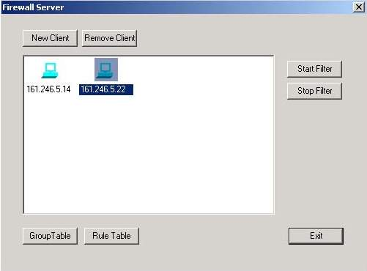
เมื่อมีไคลเอนต์ Login เข้าสู่ระบบ เซิร์ฟเวอร์จะส่งกฎเกณฑ์ของไคลเอนต์นั้นผ่านทางไฟร์วอลเอเจนต์ เพื่อใช้ในการกรองแพ็คเก็ต กดปุ่ม Start Filter เพื่อเริ่มการทำงาน และ Stop filter เพื่อยกเลิกการทำงานของไฟร์วอลเอเจนต์
รูปที่ 6-4 แสดงการส่งกฎให้ไคลเอนต์

กดปุ่มแม่กุญแจเพื่อเริ่มติดต่อและส่งข้อมูล
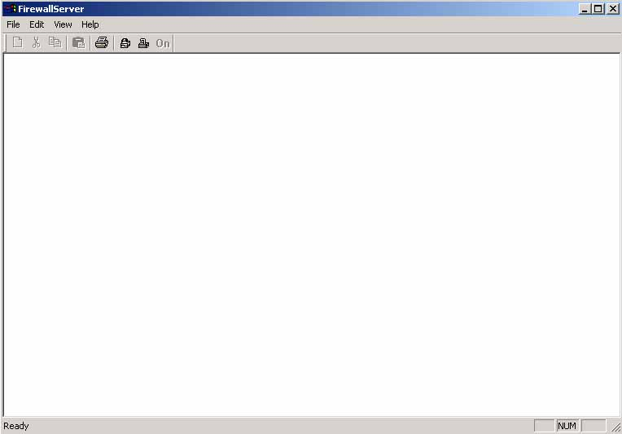
เมื่อฝั่งเอเจนต์ได้รับ ก็จะทำการ Bind Interface เพื่อนำไปใช้งาน

รูปที่ 6-5 แสดงการเริ่มติตต่อของฝั่งเซิร์ฟเวอร์
      - การเข้าถึงระบบฐานข้อมูล
ผู้ดูแลระบบ สามารถเปลี่ยนแปลง แก้ไขข้อมูลต่างๆ จากงฐานข้อมูลที่มีอยู่ในเซิร์ฟเวอร์ ได้ดังนี้

เริ่มต้นการทำงาน
เพิ่ม/ลด ผู้ใช้ในระบบ
เพิ่ม/แก้ไข/ลบ กฎ
เพิ่ม/แก้ไข/ลบกลุ่มกฎเกณฑ์
แสดงข้อมูล
ค้นหาข้อมูล

รูปที่ 6-6 แสดงแผนภาพการเข้าถึงฐานข้อมูล

      - การกำหนดกฎเกณฑ์
ผู้ดูแลระบบสามารถเลือกดูกฎทั้งหมดที่มีอยู่ได้ หรือเพิ่มกฎใหม่โดยการกดปุ่ม New เมื่อกรอกข้อมูลเสร็จ กดปุ่ม Add เพื่อส่งข้อมูลให้กับฐานข้อมูล สามารถทำการแก้ไขข้อมูลด้วยการกดปุ่ม Updateและลบข้อมูลด้วยปุ่ม Delete

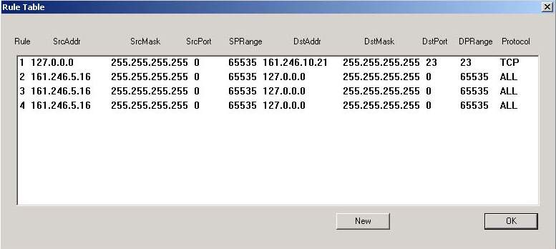
รูปที่ 6-7 แสดงกฎทั้งหมดที่มีในฐานข้อมูล

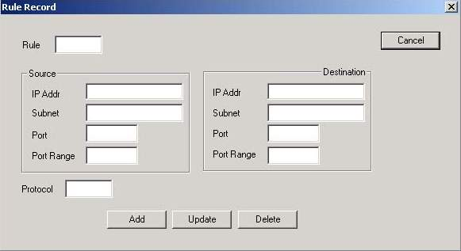
รูปที่ 6-8 แสดงตารางกฎเกณฑ์
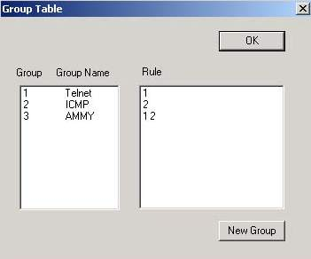
6.3.1.7 การกำหนดกลุ่มของกฎเกณฑ์
ผู้ดูแลระบบสามารถกำหนดกลุ่มของกฎ รวมถึงประเภทของกลุ่มได้ เพื่อสามารถนำมาใช้ได้สำหรับไคลเอนต์ทั่วไป โดนการกดปุ่ม New Group
รูปที่ 6-9 แสดงตารางกลุ่มของกฎเกณฑ์

      - การเพิ่มไคลเอนต์
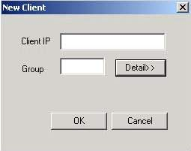
เมื่อมีเครื่องไคลเอนต์เพิ่มขึ้นในระบบ สามารถเพิ่มและกำหนดกลุ่มของกฎได้ โดยการเพิ่มกฎนี้ จะสามารถเพิ่มได้ ก็ต่อเมื่อกลุ่มของกฎดังกล่าว ได้ถูกตั้งไว้เรียบร้อยแล้ว
รูปที่ 6-10 แสดงตารางไคลเอนต์
6.4 โครงสร้างของโปรแกรม

CListeningSocket รอรับการเชื่อมต่อจากเครื่องอื่นๆ
CMsg
CAgent
CMasterAgent
CSlaveAgent
FirewallAgent
FirewallServer
CListeningSocket
CClientSocket
CFilterRule
CW2kFilter
DBInterface
User Interface
รูปที่ 6-11 ผังโครงสร้างโปรแกรม
CClientSocket ใช้ในการสร้างการเชื่อมต่อไปยังเครื่องอื่นๆ
CMsg เป็นรูปแบบโพรโตคอลที่ใช้สื่อสารกันระหว่างเครื่อง
CAgent เป็นเบสคลาสซึ่งมีการกำหนดความสามารถพื้นฐานในการติดต่อสื่อสารระหว่างเอเจนต์
CMasterAgent เอเจนต์ฝั่งเซิร์ฟเวอร์ ทำหน้าที่รับผิดชอบการติดต่อต่างๆ กับไคลเอนต์
CSlaveAgent เอเจนต์ฝั่งไคลเอนต์ ทำหน้าที่รับผิดชอบการติดต่อต่างๆ กับฝั่งเซิร์ฟเวอร์
CFilterRule เป็นโครงสร้างที่ใช้เก็บกฎการฟิลเตอร์ของไฟร์วอล
CW2kFilter ส่วนที่ทำหน้าที่ฟิลเตอร์แพ็คเก็ตโดยใช้ Windows 2000 Packet Filter API
DBInterface ติดต่อกับฐานข้อมูล
FirewallAgent ส่วนโปรแกรมหลักฝั่งไคลเอนต์
FirewallServer ส่วนโปรแกรมหลักฝั่งเซิร์ฟเวอร์

